6. – Definición del Servicio

Servicio: “Cualquier actividad o beneficio que una parte puede ofrecer a otra y que es básicamente i

ntangible y no tiene como resultado la propiedad de algo”[1].

Nuestro negocio consistirá en ofrecer el servicio de recreación infantil mediante juegos inflables de calidad, brindando una amplia variedad de atracciones inflables, por las cuales las personas que quieran utilizarlas deben pagar una entrada, estableciéndose como mercado objetivo los menores comprendidos entre 5 a 14 años de edad. Todo esto desarrollado en un ambiente relativamente seguro, en el cual se promueva la práctica del deporte, la actividad física, el desarrollo de destrezas motoras y de sus habilidades de comunicación, como una manera de disfrutar de una vida sana.

Los juegos consistirán en los siguientes productos ofrecidos:

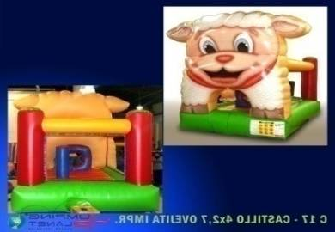

Juego OVEJITA

DETALLES: Redes tejidas, ojales aluminio.

DIMENSIONES:

LARGO 4m

ANCHO 2.7m

ALTO 3m

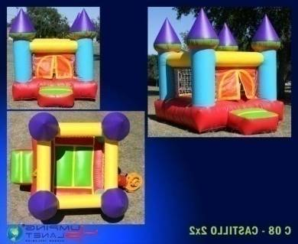

Juego CASTILLO

DETALLES: Turbina silenciosa.

Redes tejidas, ojales aluminio.

DIMENSIONES:

LARGO 2m

ANCHO 2m

ALTO 2m

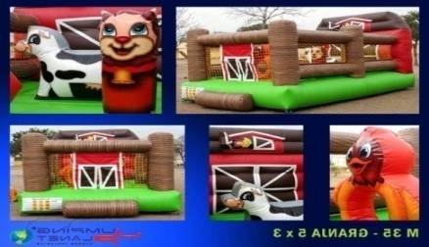JUEGOS: vaquita, pollito, cabrita

DETALLES: Redes tejidas, ojales de aluminio.

DIMENSIONES:

LARGO 5m

ANCHO 3m

ALTO 2.7m

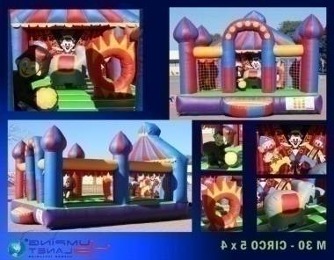

JUEGOS: aro de fuego, elefante, mono.

DIMENSIONES:

LARGO 5m

ANCHO 4m

ALTO 2.6m

Juego TORO MECANICO

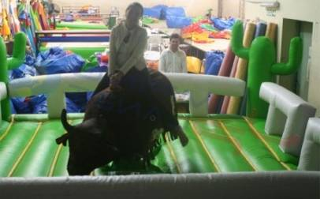Toro fabricado con cuero natural vacuno y relleno de poliester.

Colchón con cerco alrededor de 4.5 x 4.5m.

6.1 – Precio

Los juegos se arrendaran a $20.000 c/u. El arriendo de sillas será de $500 c/u. Los arriendos consistirán en el precio del juego y las sillas más el traslado que depende de la comuna donde se solicite.

6.2 – Promoción

Si se arrienda un juego inflable por 6 o más horas se hará un descuento de 20% a el precio total.

Si se arriendan 2 o más juego y 30 sillas se hará un descuento de 15% al precio total.

7. – Determinación del Área de Influencia (el medio)

Identificación de los competidores:

Inflables Qr:

Es una empresa dedicada a la organización de Fiestas Infantiles y todo tipo de eventos. Se lo escoge como competidor directo porque en su local cuenta con nueve juegos inflables entre los que se pueden elegir, siendo su variedad una de las más grandes que se ha podido apreciar en este tipo de negocios.

El establecimiento está ubicado en Calle Cuatro Pinos #2663, Bosques de Marga Marga, Quilpué.

KidZone:

Esta empresa ofrece soluciones de entretenimiento infantil para cumpleaños y eventos sociales donde participen infantes; tiene como objetivo crear un concepto diferente de parque infantil para fiestas, con ambiente natural al aire libre y espacios s**eguros para vehículos.**

**Se lo considera el principal competidor del proyecto, debido a que tiene aproximadamente una oferta de quince juegos inflables.**

Está ubicado en los pinos, Quilpué.

Identificación de los proveedores:

Nuestro proveedor será la empresa Mundo inflable ubicada en Avenida Pellegrini 3732, Argentina.

Identificación de los compradores:

El perfil del cliente o usuario potencial son los menores entre 5 y 14 años de edad que vivan preferencialmente en el sector norte de la ciudad de Quilpué.

Los principales clientes serán los habitantes de las ciudadelas de Quilpué, Viña del mar, Valparaíso y Villa Alemana, debido a que ellos pueden llegar fácilmente al local.

8. – Identificación de Sustitutos -🡪 no caxo si hay sustitutos en esta wea, quizás si le va mal a la empresa podemos vender los juegos.

15 – Estrategia de Comercialización 4P

Ya defini los precios , el producto, y la localizacion de venta antes de llegar a este punto, solo quedaria publicidad, asi que nose que mierda poner, de ahí vemos entre todos.

Afiches Publicitarios, Radio, Pagina web, hojas volantes.

16 – Localización

El local estará en camino troncal (Los carrera) entre Quilpué y Belloto, a pasos de Portal el Belloto.

17 – Influencia del medio

20.b – Distribución

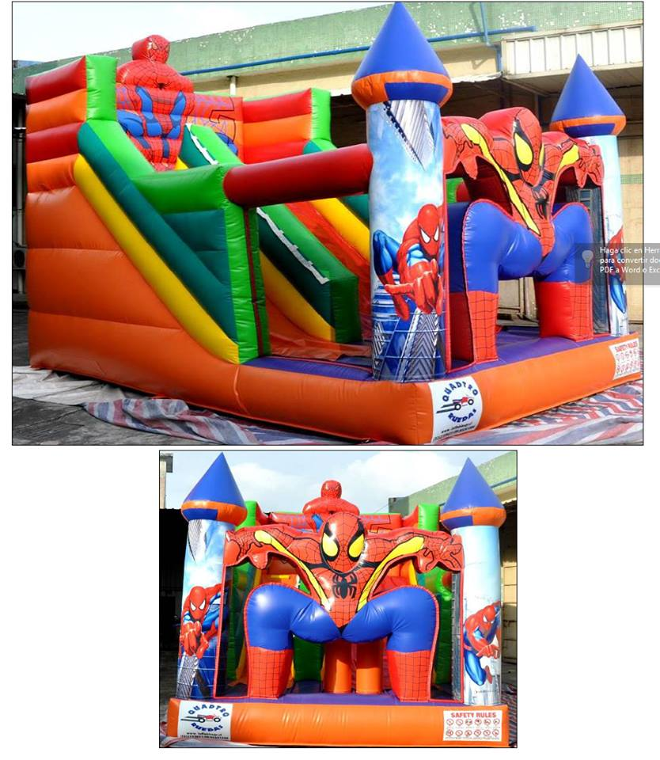

1.